**OIM即时通讯软件用户手册**

**服务器：**

首先使用Visual Studio 打开Server文件夹下的Server.sln解决方案，点击运行：

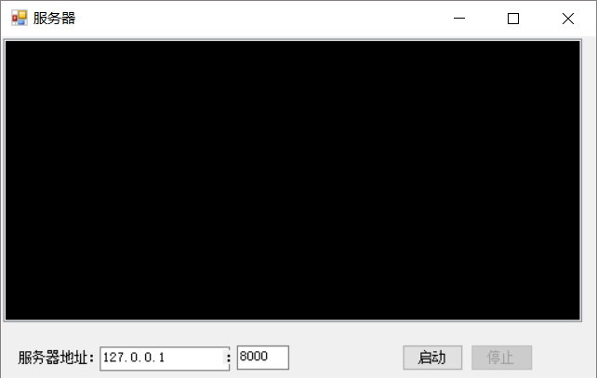

输入服务器地址、端口后点击启动，默认为本机的8000端口。

**客户端：**

再运行两个Client文件夹下的Client.sln解决方案，点击运行：

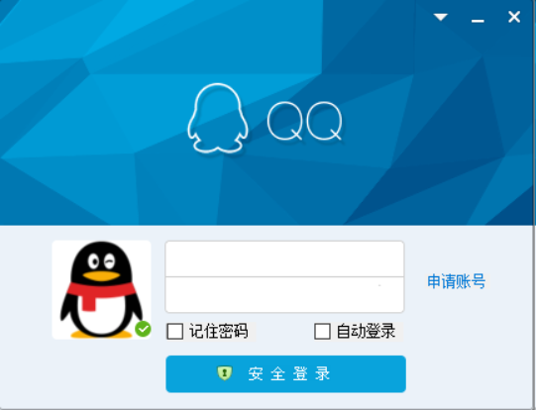

输入账号密码，点击 安全登录：

（

提供两个测试账号：

10008 mrsoft 这个账号记住了密码，输入了账号系统自动填写密码，点击登陆

10010 test 这个账号账号和密码都得输入。

）

输入账号10008 这个账号记住了密码，输入了账号系统自动填写密码，点击登陆：

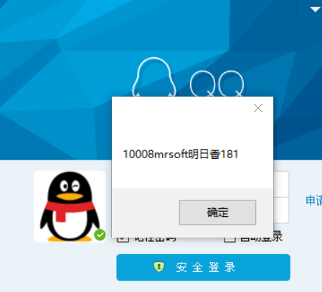

将显示用户信息，点击确定：

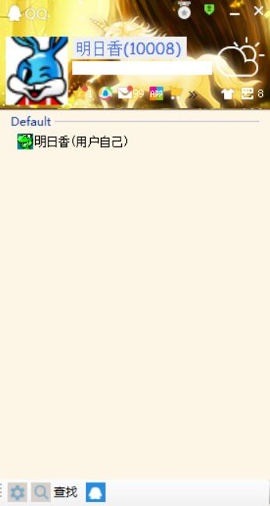

同理用户2：

账号：10010

密码：test

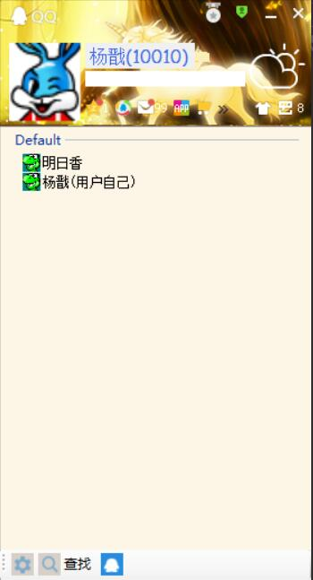

此时用户好友列表都更新，如图所示：

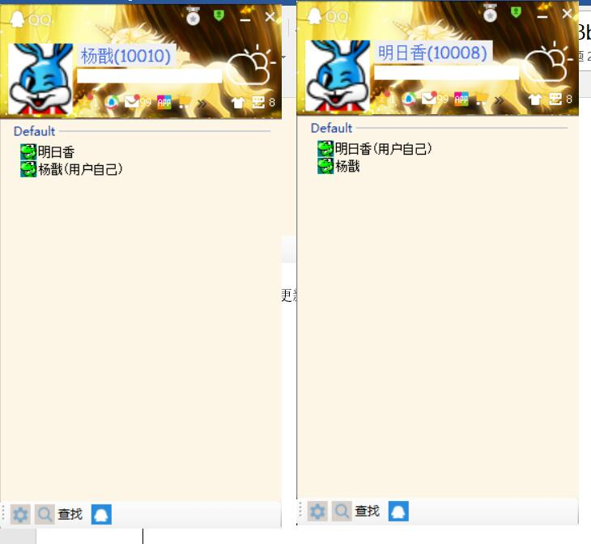

此时双方各自双击好友对应的昵称打开聊天窗口：（注意需要双方都打开窗口！！！）

在下方文本框中输入所要发送的消息，点击右下角的 发送 按钮，消息将显示在在双方聊天框中，如图：

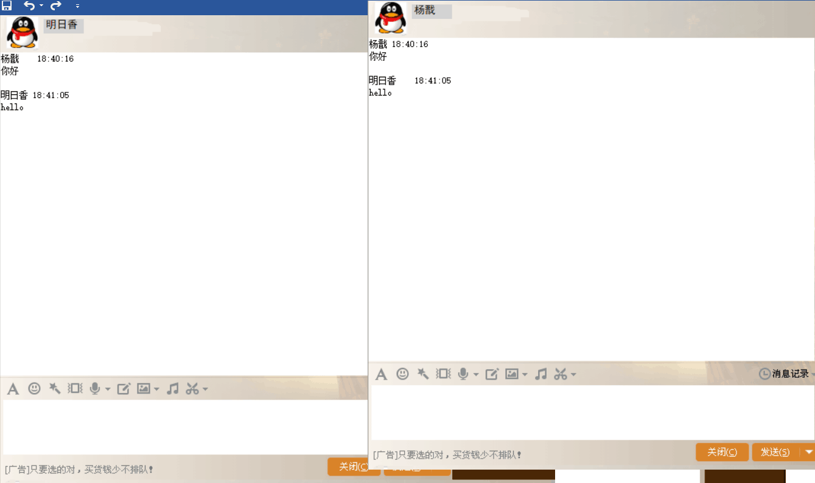

**个人信息 及 搜索：**

点击主界面下方的 个人信息 及 搜索 按钮，将弹出如下窗口(因时间仓促水平有限，本部分功能未完全实现)：

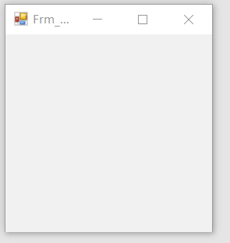

**注册：**

点击登录界面右方的 申请账号，将弹出如下窗口：

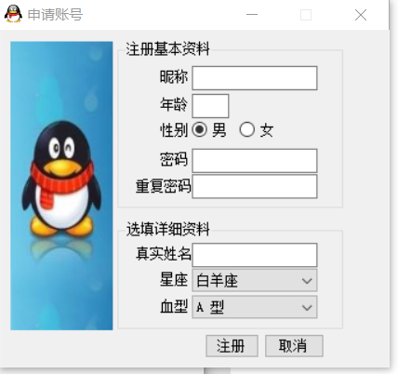

填入个人信息，点击 注册，即注册成功